1. Əvvəlki mövzularda biz **cities** table-ından məlumatları əldə edərkən oradakı bütün sətirdəki məlumatları əldə etmişdik, lakin əksər hallarda hər hansı bir table-dan bütün sətirdəki məlumatları əldə etmək əvəzinə, yalnızca öncədən müəyyən olunmuş şərtə uyğun gələn sətirdəki məlumatları əldə etmək istəyə bilərik.
2. 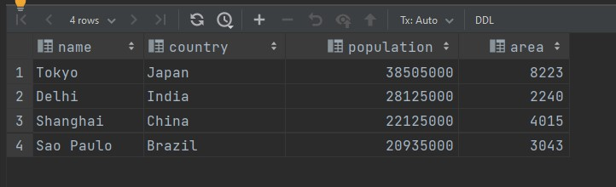İndi isə gəlin aşağıdakı **cities** table-mızdan area sütünunda 4000-dən böyük dəyərləri saxlaya bilən sətirdəki məlumatları əldə etməyin yolunu tapmağa çalışaq, bunu edə bilmək üçün **SQL** da biz xüsusi bir keyword olan **WHERE** keywor-dündən istifadə edəcəyik.

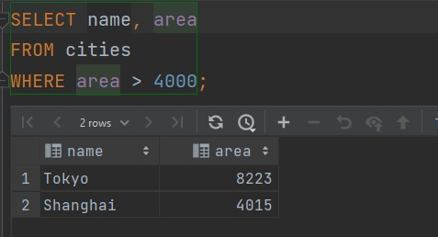

1. 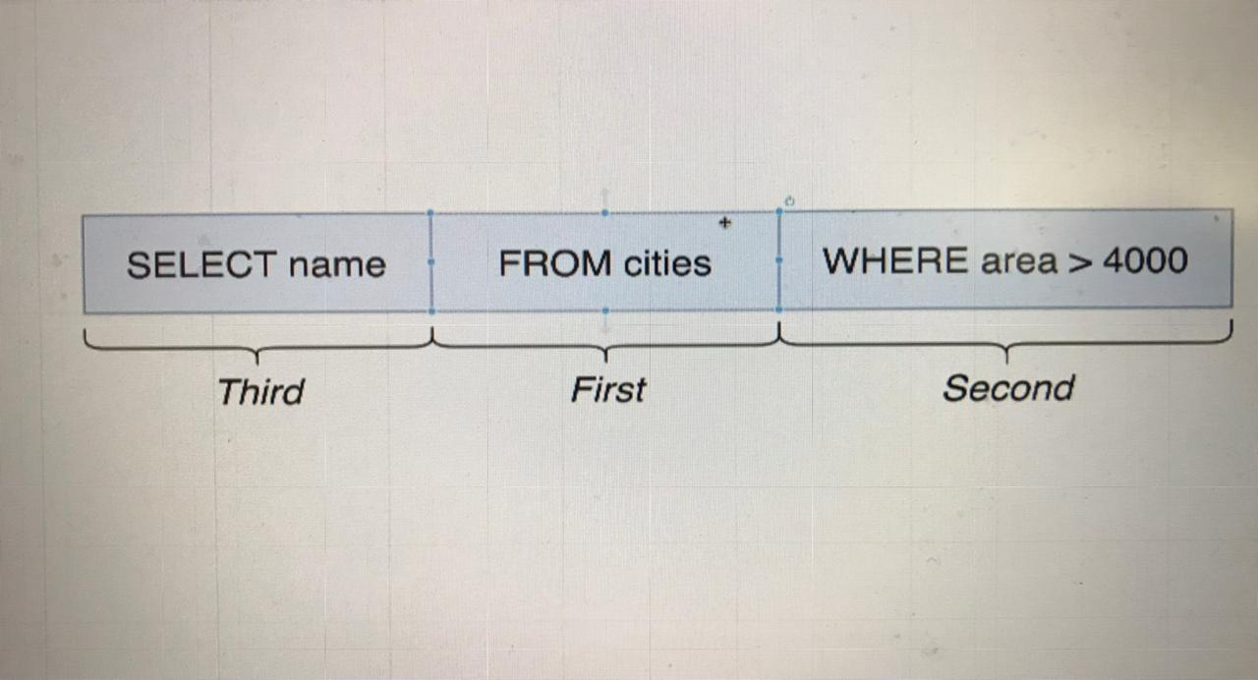İndi isə gəlin yuxarıdakı şəkildə olan query necə işləyir onu anlamağa çalışaq. Əminəm ki bir çoxunuz bu query-nin soldan sağa oxuyaraq çalışdığını fikirləşirsiniz, ancaq bu sizin fikirləşdiyiniz kimi deyil.
2. İlk olaraq PostgreSQL hansı table-dan məlumatları əldə etməyimizi seçir
3. İkinci olaraq, PostgreSQL **cities** table-ında olan sətirlər üzərində criteria əməliyyatını **WHERE** keyword-ünə əsasən aparır. Şəkildən də məlum olduğu kimi bizim vermis olduğumuz criteria hər bir sətirdə olan **area** sütununda yerləşən dəyəri 4000-dən böyük olan sətirdəki məlumatları əldə etməyimizi seçir.
4. Ən sonunda isə yerdə qalan yəni **where** şərtindən filterizasiya əməliyyatından keçən sətirlər **SELECT** prosesində əldə olunur.

Yuxarıda sadalanan prosesləri simulyasiya etməyə çalışsaq, aşağıdakı şəkildəki nəticəni almaq olar.

